Муниципальное бюджетное дошкольное образовательное учреждение
«Зырянский детский сад»

Зырянского района

Экологический проект для детей
старшей группы
«Покормите птиц зимой!»

Подготовила воспитатель:
Рябцева Галина Леонидовна

Паспорт проекта
Проект: «Покормите птиц зимой!»
Тип проекта: информационно-творческий.
Вид проекта: групповой.
Продолжительность: краткосрочный.
Возраст детей: 4-5 лет.
Участники: воспитатели, воспитанники, родители воспитанников.
Актуальность:
В холодное время года зимующим птицам жизненно важно прокормиться. Доступной пищи становится значительно меньше, но потребность в ней возрастает. Иногда естественный корм становится практически недоступным, поэтому многие птицы не могут пережить зиму и погибают.
В период дошкольного детства происходит становление человеческой личности, формирование начал экологической культуры. Поэтому очень важно разбудить в детях интерес к живой природе, воспитывать любовь к ней, научить беречь окружающий мир. Задача взрослых – воспитывать интерес у детей к птицам, желание узнавать новые факты их жизни, желание оказать им помощь. В ходе проекта «Покормите птиц зимой!» дети больше узнают о зимующих птицах, выяснят, чем питаются и как правильно их подкармливать .
Цель: Формировать знания детей о зимующих птицах. Помочь зимующим птицам города пережить холодную и суровую зиму.
Проблема: Недостаточные представления детей о зимующих птицах.
Решение проблемной ситуации: «Что может произойти, если не подкармливать птиц зимой».
Задачи:
1. Пополнить предметно - развивающую среду по теме проекта.
2. Расширить кругозор детей о зимующих птицах.
3. Способствовать развитию творческих и интеллектуальных способностей воспитанников.
4. Привлечь воспитанников и родителей к помощи птицам в трудных зимних условиях.
Этапы реализации проекта:
I этап – подготовительный
II этап – основной (практический)
III этап- заключительный
I этап – подготовительный :
Обсуждение цели, задачи с детьми и родителями.
Создание необходимых условий для реализации проекта.
Перспективное планирование проекта.
Подбор необходимой литературы по данной теме.
II этап – основной (практический):
Содержание работы в процессе реализации проекта.
Приобщение родителей к изготовлению кормушек для птиц и вовлечению детей.
III этап - заключительный :
Оформление результата проекта в виде презентации.
Проведение физкультурного досуга «Покормите птиц зимой»
Фотоотчёт.

Список литературы,интернет ресурсы:

1. Бондаренко Т. М. «Экологические занятия с детьми 6-7 лет», ТЦ «Учитель» Воронеж.
2. Воронкевич О. А. «Добро пожаловать в экологию» - Часть – 2, Санкт – Петербург «Детство-Пресс»
3. Ермолаев С. Д. «Конспекты занятий по формированию у дошкольников естественнонаучных представлений в разных возрастных группах», Санкт – Петербург «Детство-Пресс»
4. Тугушева Г. П., Чистякова А. Е. «Экспериментальная деятельность детей среднего и старшего дошкольного возраста», Санкт – Петербург «Детство-Пресс»
5. http://www.razumniki.ru/stihi_pro_odegdu_obuv.html

Приложение:
1.Консультация для родителей «Кормушка для птиц»
2.Беседы с детьми по теме.
3.Конспект занятия по пластилинографии для детей старшего дошкольного возраста «Снегири на веточках»
4.Конспект НОД по образовательной области: художественно-эстетическое развитие (лепка).
Тема: «Птичка - синичка на веточке сидит, грустно с веточки глядит»

5.Конспект педагогического мероприятия в старшей группе по теме «Зимующие птицы»
6.Сценарий физкультурного досуга «Покормите птиц зимой»
7.Стихи по теме проекта.
8.Раскраски по теме.
9.Анкета для родителей.

ПРИЛОЖЕНИЕ 1
Консультация для родителей «Кормушка для птиц»
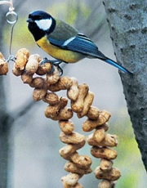
Зимой нашим пернатым друзьям приходится очень туго. Те птицы, которые остаются у нас зимовать, нередко испытывают сильную нехватку пищи и гибнут. Так что в наших силах помочь нашим пернатым друзьям. Сделаем для них кормушки своими руками. Создание кормушки вместе со своим ребенком и дальнейшее наблюдение за птицами, поможет воспитать в ребенке любовь к работе руками, созиданию, и, конечно же, к природе и животным.
Простейшие кормушки для птиц можно сделать из материалов, которые всегда под рукой.
Кормушка – гирлянда.
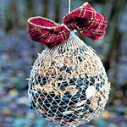
Чтоб её сделать, нужно нанизать корм на прочную нитку или металлическую проволоку. Обычно в качестве корма используют несолёное сало (лакомство синичек), неочищенный арахис,корочки хлеба, сухофрукты.
Кормушка – мешок.
Положите корм в сетку, например из-под овощей, и завяжите сверху. В качестве сетки лучше всего подойдёт эластичный бинт. Выбор корма зависит от ячейки сетки.
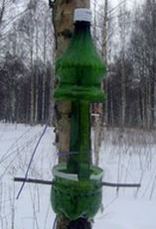
Кормушка из-под молочного пакета, сока, из пластиковой бутылки.
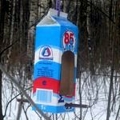
Необходимо прорезать в пакете или бутылке два «окна» напротив друг друга. Под «окнами» можно установить шесток, а сверху закрепить верёвку, за которую можно подвесить кормушку на дерево.

Что положить в кормушку?

Положить можно крошки от хлеба, куски хлеба, семена подсолнечника, сушеные ягоды рябины, в принципе любые ягоды, семена ясеня, можно положить метелочки разных трав с семенами, различное зерно: просо, овес, овсянку, рожь. Синицы, например, обожают мясо и сало. Так же в ход пойдут орехи: фундук или арахис. Можно положить сушеные фрукты, или даже сырую половинку яблока.

ПРИЛОЖЕНИЕ 2
Беседа с детьми. Тема: «Покормите птиц зимой»
Цель: Формировать у детей обобщенное представление о зимующих птицах. вызвать желание помогать им в трудных зимних условиях.
Задачи: Формировать знания детей о птицах, как о живых существах, дать представление о том, как зимуют птицы, чем им могут помочь люди. Закрепить причину их перелетов (перелетные, кочующие, зимующие). Воспитывать интерес и любовь к природе родного края, формировать эмоциональную и неравнодушную личность в ребёнке, способную понять и пожалеть «братьев наших меньших» вызывать стремление беречь птиц, помогать им.
Содержание: Воспитатель беседует о том, что зима давно уже вступила в свои права: дуют холодные ветра, мороз сковал землю, кругом лежит снег, голые деревья скрепят от холода.
- А как живется зимой птицам? (Голодно птицам, насекомые в зимней спячке, плоды, ягоды, семена трав – под снегом. Мало корма находят птицы зимой. С утра до вечера ищут себе крохи пропитания. Пуховые, теплые, перьевые шубки защищают от холода, но не от голода).
В суровые годы из десяти синиц за зиму выживает только одна. Девять погибают от голода.
- Жалко? (Очень жалко)
- Послушаете стихотворение Н. Грибачева.
Ну, морозы, ну, морозы, Нос наружу – ой – ой – ой! Даже белые березы, В серой корке ледяной. Даже белки – непоседки, В ожидании тепла, Не снуют на ветку с ветки, Не вылазят из дупла. И голодная синица Тихо плачет у окна: «Негде греться и кормиться, Ни козявки, не зерна. День дымит морозной далью, Ночи стылы и темны, Замерзаю, голодаю, Не дожить мне до весны! »
- Ребята, кто же сможет помочь голодающим птицам?
- Правильно, птицам на помощь должны прийти люди. И надо спешить! Дорог каждый час!
- Послушайте продолжение стихотворения.
И сказал Сережка: «Ладно! Потерпи не долгий срок… » И достал он из чулана Длинный гвоздь и молоток. Похрустев по снежной корке, Где петлял следами лис, Закрепил у старой елки, На пеньке фанерный лист. А на лист – зерна, А на лист – пшена, Конопли две горсти – Собирайтесь, гости!
- Ребята, а вы хотите помочь птицам? А как? - Правильно, можно сделать и повесить кормушки.
Воспитатель предлагает разные варианты кормушек. Дети рассматривают и делятся предположениями, какую кормушку они сделают дома с родителями для «Птичьего кафе». Можно предложить детям сделать две кормушки, одну для детского сада, а другую для дома.
- Но чем мы будем их кормить? Хорошо, если летом собраны семена сорных трав, деревьев, плоды кустарников. А если нет? Что делать? Надо сказать, что в зимнее время птицы становятся менее разборчивы в еде и едят то, что летом бы не стали есть. Поэтому для подкормки годится пища с нашего стола. Можно повесить кусочки несоленого сала, жира, мяса, творога. Можно предложить птицам остатки крупяной каши и крошки хлеба. Вороны любят очистки от овощей и любую пищу, воробьи - крупу, семена, хлеб. Снегири – семечки арбуза, тыквы; свиристели – рябину, маслины; голуби - крупу, хлеб.
- Чтобы правильно кормить птиц, необходимо соблюдать некоторые правила:
• во время подкормки не сорить, не оставлять на улице полиэтиленовые пакеты, жестяные банки, коробки; • подкармливать в одном и том же месте, желательно в одно и то же время, птицы будут сами прилетать к этому времени; • кормить птиц регулярно, ежедневно, нельзя подкармливать время от времени, именно в морозы нужна пища каждый день, чтобы птицам выжить; • корма класть немного, именно для того, чтобы подкормить, поддержать в трудное время.
Воспитатель говорит, что во время кормления птиц интересно за ними понаблюдать, как они быстро слетаются, как будто сообщают друг другу.
- Какой внешний вид у птиц? Какое поведение? Что едят разные птицы?
- Если стоять тихо, не двигаясь, не шумя, можно открыть для себя множество птичьих тайн.
- Ребята, послушайте стихотворение А. Яшина.
Покормите птиц зимой, Пусть со всех концов, К вам слетаться, как домой, Стайки на крыльцо. Небогаты их корма, Горсть одна нужна, Горсть одна – и не страшна, Будет им зима. Сколько гибнет их –Не счесть, видеть тяжело! А ведь в нашем сердце есть, И для них тепло. Разве можно забывать: Улететь могли, А остались зимовать, Заодно с людьми…
- Если мы позаботимся о птицах зимой, летом птицы позаботятся о наших садах, лесах, парках и т. д.
- Каких зимующих птиц вы знаете? (Воробьи, голуби, синицы, сороки, вороны, снегири, дятлы, и т. д.)
- Зимующие птицы с нашей помощью доживут до весны и …
По небу весело скользят,
Летят пернатые друзья
И пропоют, чирикая:
«Спасибо вам великое! »

Беседа с детьми. Тема: Польза, приносимая птицами.

Цель: Расширить знания детей о жизни птиц зимой: об их внешнем виде, о питании.
Учить распознавать птиц по способам передвижения, издаваемым звукам.
Словарная работа: зимующие, нахохлились, чирикают, щебечут, покрылись
пухом, зимовать, корм.
Воспитывать заботливое отношение, интерес.
Развивать познавательные способности, интерес и любовь к родному краю.
Материалы и оборудование: иллюстрации с изображением птиц; модели с видами питания зимующих птиц; магнитофон, аудиозапись с голосами птиц, картина с изображением кормушки, картина леса.
Предварительная работа: Наблюдения на прогулке, чтение сказки В.Зотова «Сова»; Г.Снегирев «Про птиц»; Н.Сладков «Еловая каша»; В.Бианки «Кто к кормушке прилетел», рассматривание иллюстраций с изображением птиц.
Ход занятия
Я хочу рассказать вам о незаменимых жителях нашего города. Угадайте, о ком пойдет речь.
Снится ночью пауку Чудо-юдо на суку: Длинный клюв и два крыла, Прилетит – плохи дела. А кого паук боится? Угадали? Это … (птица).
Птицы везде – над нами, вокруг нас, вдали, рядом. Чтобы посмотреть на всех птиц, целой жизни не хватит. Но тех, которые живут в лесу или неподалёку от дома, надо знать.
А знаете ли вы, ребята, какую пользу приносят птицы человеку?
Дятлы, скворцы и синицы истребляют огромное количество насекомых. Синица за сутки съедает столько же насекомых, сколько весит сама. Ушастая сова способна съесть за день до 10 полёвок. Многие птицы - санитары. Вороны, сороки, и некоторые другие, питаясь на свалках и помойках, способствуют оздоровлению местности.
Птицы дарят нам чарующие звуки трелей, мечту полёта. Ощущение свободы и красоты. Птицы, питаясь насекомыми, помогают природе поддерживать численность того или иного вида насекомых в определённой норме.
Мало кто знает, что голоса птиц целебны для нас. Птицы поют не только в слышимом диапазоне, но и в ультразвуковом. Их голоса стимулируют нашу активность в то время, как инфразвук, порождаемый городом, действует на наш организм разрушающе.
Общение с птицами порождает нашу эмоциональность.
Птицам бывает иногда очень тяжело, и поэтому человек должен прийти к ним на помощь. Весной, например, люди готовятся к прилёту птиц: вешают им домики. А особенно тяжело птицам зимой. Им сложно бывает добывать корм. Поэтому в лесах, около домов люди развешивают кормушки.

Беседа с детьми. Тема: "Как живут наши пернатые друзья зимой?"

Цель: Воспитывать любовь к птицам, желание помогать им в зимних условиях.

Ход беседы:

Ребята, какое сейчас время года?
Дети: зима
Какие изменения произошли в природе?
Дети: день стал коротким, холодно на улице, идет снег, люди ходят в теплых вещах, птицы улетели, остались только зимующие птицы.
Вы любите загадки?
Дети: Да

Давайте отгадаем их.
Зимой на ветках яблоки!
Скорей их собери!
И вдруг вспорхнули яблоки,
Ведь это … (Снегири)

Хоть поменьше воробья,
Не боюсь зимы и я,
Всем известная вам птичка.
А зовут меня (Синичка).

Эту птицу каждый знает,
В теплый край не улетает
Эта птица - круглый год
Во дворе у нас живет
И чирикает она
Громко с самого утра:
- Просыпайтесь поскорей. -
Всех торопит (Воробей).

О ком были загадки?
Дети: О птицах
А где мы можем увидеть этих птиц?
Дети: Эти птицы прилетают к нам на участок.
Ребята, а как вы думаете, зачем они туда прилетают?
Дети: Они прилетают, что бы поесть.

Что самое страшное для птицы?
Дети: Голод.
Правильно, а почему?
Дети: Потому что если птичка не найдет корма она ослабнет и замерзнет.
Какие лакомства мы можем предложить нашим пернатым друзьям, когда идем гулять?
Дети: Снегири и свиристели любят ягоды, синички мясо и сало, воробьи крошки белого хлеба.
Сейчас мы с вами поиграем. Представьте, что вы птицы. Возьмите изображение понравившейся птицы. (Берут)
А я читаю стихотворение.
Та птица, которая услышит о себе «прилетает» на «кормушку». (Садят птицу на кормушку)

Мы кормушку смастерили,
Мы столовую открыли.
В гости в первый день недели
К нам синицы прилетели,
А во вторник, посмотри,
Прилетели снегири.
Три вороны были в среду,
Мы не ждали их к обеду,
А в четверг со всех краёв
Стая жадных воробьёв.
В пятницу в столовой нашей
Голубь лакомился кашей,
А в субботу на пирог
Налетели семь сорок.
В воскресенье, в воскресенье
Было общее веселье.

ПРИЛОЖЕНИЕ 3

Конспект занятия по пластилинографии для детей
старшего дошкольного возраста
«Снегири на веточках»
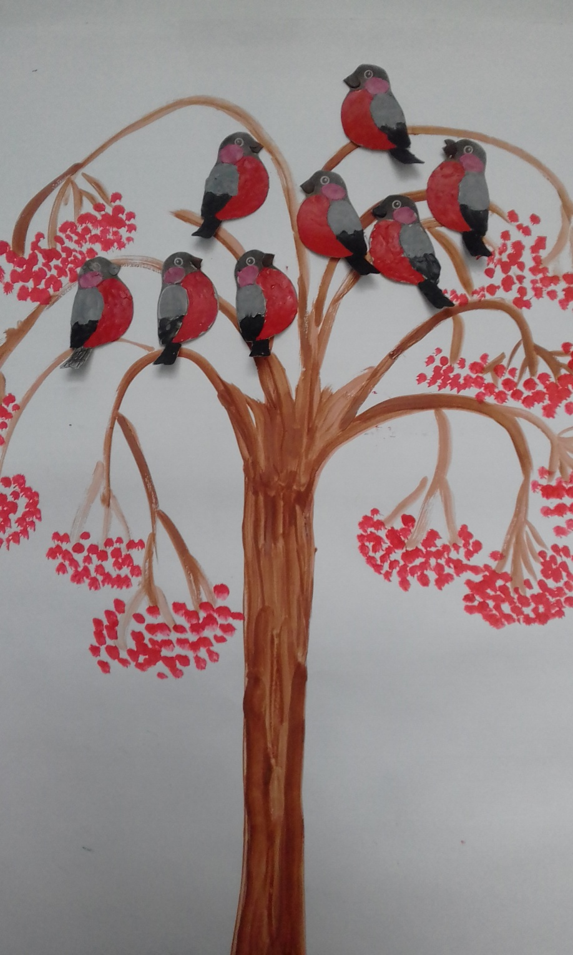

Интеграция образовательных областей: художественно- эстетическое развитие, познавательное развитие, речевое развитие, физическое развитие
Цели занятия:
1.Расширить представления детей о зимующих птицах, не улетающих осенью в теплые края, об условиях их обитания, о роли человека в жизни птиц. Учить детей передавать свои наблюдения за живой природой в художественно – изобразительной деятельности посредством пластилинографии
2.Закрепить приемы скатывания. Расплющивания, деление на части с помощью пальцев, стеки.
3.Развивать композиционные навыки.
Материал для занятия:
- Плотный картон с изображением снегиря;
- Красный пластилин;
- Салфетка для рук;
- Доска для лепки;
- Стека;
Предварительная работа с детьми вне занятий
Наблюдение за поведением птиц на прогулке, рассматривание иллюстраций с изображением зимующих птиц, развешивание кормушек на территории детского сада, подкормка птиц.

Ход занятия
- Организационная часть
Воспитатель. Ребята какое у нас сегодня настроение?
Дети. Хорошее!
Воспитатель. Давайте нашим настроением поделимся с нашими гостями:
К солнышку потянулись
Лучики взяли
К сердцу прижали
Людям отдали и улыбнулись!
Настроение хорошее. Вы готовы заниматься? Хорошо!

Воспитатель. Ребята кто это в окно стучится? Давайте отодвинем штору и посмотрим. Поглядите это птицы! ( На доске изображено занавешанное окно.Воспитатель раздвигает штору )
Дети. А что же это за птицы, которые зимы холодной не бояться и осенью не улетели в теплые края?
Дети.: это зимующие птицы.
Воспитатель: Правильно.

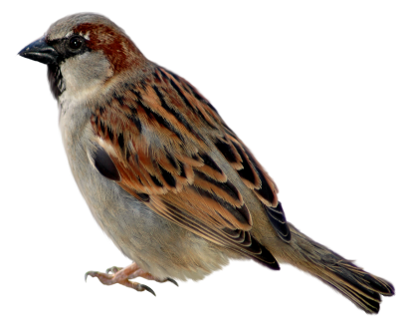
Бывают птицы разные:
одни боятся вьюг
И улетают на зиму на теплый, добрый юг
Другие же над родиной
В мороз над лесом кружат
Разлука с Родиной родной
Страшнее лютой стужи!

- Угадайте что за птица?
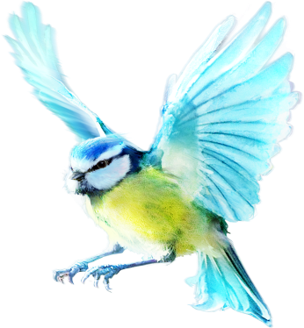
Любит прыгать и летать,
Хлеб и зёрнышки клевать,
Вместо «Здравствуйте» привык
Говорить всем «Чик-Чирик».
- Непоседа, невеличка, С жёлтым животом та птичка. Любит сало и пшеницу. Кто узнал её?
- Тук-тук-тук - с утра весь день
Как стучать ему не лень?
Может, он немного спятил?
-Тук-тук-тук - в ответ нам….

- Всю ночь летает
Мышей добывает
А станет светло
Спать летит в дупло

Птички пришли к нам в гости, а гостей положено угощать, а вы знаете что любит каждая птичка:
- Ворона
- Дятел
- Сорока
- Воробей
- Голубь
- Синица
- Сова

Воспитатель. Тихо, слышите еще кто-то стучится ?
Да это еще птички. Угадайте какие?

Яблоки на ветке
Скорей их собери
И вдруг вспорхнули яблоки
Ведь это……..

Физкультминутка

Раз, два. Раз, два, три
Прилетели снегири
Грудки показали
Зерен поклевали
Попрыгали по веткам
Полетели к деткам

Воспитатель. Давайте накормим снегирей. Что они любят?
Дети. Рябину и калину

Снегири – это зимующие птицы, не улетающие осенью в теплые края. Весну и лето они проводят в густых зарослях северных лесов , а осенью собираются в стайки и прилетают в наши парки и сады, клюют ягоды рябины или шиповника, разные семена.

А давайте порадуем снегирей, сделаем для них еще друзей. Нарисуем снегирей пластилином.

Разминка для пальчиков

Птицы крыльями махали
И еду себе искали
На ладошки к детям сели
Поклевать мы корм хотели

Практическая часть

Снегирь.
Делаем красивое, красное брюшко. Отрываем небольшие кусочки от общего куска нужного нам цвета и скатываем из них небольшие шарики, которые затем успешно приклеиваем на подготовленного заранее из плотного картона изображения снегиря. Шарики выкладываются на поверхность основы и немного прижимаются пальцем.
Дополнение в общую композицию
Снег на ветках - длинные колбаски белого цвета, закрепленные поверх веток
Рябина – Ягоды –шарики красного цвета выложенные гроздью с точкой – серединкой внизу каждой ягодки.

Заключительная часть
Педагог хвалит детей за красивое композиционное решение. Напоминает о том, чтобы дети не забывали зимой кормить птиц. Поддерживали их в трудное время, за эту заботу птицы отплатят летом, уничтожая вредных насекомых.
Педагог читает детям стихотворение Яшина « Покормите птиц зимой».
(На доске анимация с снегирями)

ПРИЛОЖЕНИЕ 4
Конспект НОД по образовательной области: художественно-эстетическое развитие (лепка).
Тема: «Птичка - синичка на веточке сидит, грустно с веточки глядит»

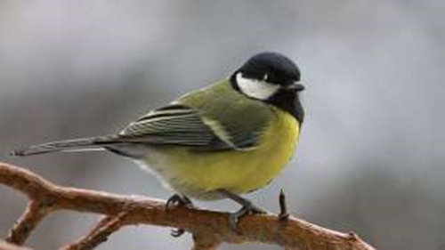

Интеграция образовательных областей: познавательное развитие , речевое развитие , художественно-эстетическое развитие.
Цель: Формирование у детей умений передавать выразительный образ синицы в лепке.

Программные задачи
Образовательные задачи:
1.Продолжать знакомить детей с особенностями лепки из пластилина (Х-Э)
2.Закрепить знания детей о геометрических фигурах ( овал, шарик-круг, треугольник) .(П)
3.Продолжать развивать интерес детей к миру природы, расширяя представление о зимующих птицах. (П)
4. Расширять представление детей о синицах, через чтение стихотворений. (Х-Э)

Развивающие:
1.Развивать умение детей лепить синицу по схеме. (Х-Э)
2. Закреплять навык аккуратной лепки. (Х-Э)
3. Развивать умение оценивать результаты лепки. (С-К)

Воспитательная задача:
1.Воспитывать бережное отношение к птицам. (С-К)
Связь с другими занятиями и видами деятельности:
Наблюдение за птицами на прогулках и из окна, рассматривание их на картинках , чтение книг, разучивание стихотворений , беседы о б осени просмотр познавательного фильма для детей: «Зимующие птицы».
Материал:
Слайды зимующих птиц и синицы, пластилин, стеки и дощечки по количеству детей, веточка с синицей.
Ход занятия
Время | Педагог | Примерные ответы и действия детей
1.  Организационный этап | (Прошу детей встать в круг)  Встанем рядышком по кругу, скажем "Здравствуйте! " друг другу. Всем "Привет! " и "Добрый день! ". Улыбаться нам не лень. Ребята, давайте улыбнемся, и подарим друг другу хорошее настроение на весь день.  -Скажите ребята, какое сейчас время года?  -А месяц какой?  -Правильно зима.  -Посмотрите на экран, это кто?  -А какие, это птицы?  -Почему они так называются?  -Назовите птиц, которые зимуют.  -Что вы знаете и можете рассказать про птицу-синицу  -Мне, понравилось, как ребята, описали синицу, прочитав стихи. Ребята, вы заметили, в небольших стихотворениях, Агния. Барто описала повадки синицы. Красиво и точно все замечено в произведение. | (Дети улыбаются)  Зима-  -Это птицы  -Зимующие  -Потому что эти птицы осенью не улетают в теплые края, а зимуют вместе с нами.  - Воробьи, вороны, сороки, снегири, Синички.  стихотворения (Арина, Рома)  -Веселая синица  Морозов не боится.  Даже в минус двадцать пять  Любит песни распевать.  Скачет шустрая синица,  Прыг- скок, прыг-скок,  Завертелась, как волчок.
2 Мотивационный этап | (слышится пение синицы, открывает ткань, под которой на ветке сидит синица)  -Кто это?  - По моему, ей грустно, как вы думаете, ребята, почему она грустит?  - Мне кажется, синичка заскучала. Нас в группе много нам весело, мы все дружно играем, а у нашей синички совсем нет друзей!  -Что делать ребята? (Надо ей помочь).  -Как же мы можем помочь нашей птичке-синичке?  -А каким способом мы можем это сделать?  -Да, давайте слепим друзей для нашей синицы? И этим мы поможем ей. А из чего можно слепить синцу.  -Садитесь ребята на свои места. | -Синица  -Дети предлагают варианты ответов:  -Ей холодно, она голодная…и.т.д……..  - Надо ей помочь  -Сделать для нее друзей.  -Нарисовать, склеить, слепить.  варианты ответов  - Пластилина  (Садятся на стульчики.)
2.Основ  ной этап  Совмест-ная деятель-ность  Наглядные методы и приемы  Самостоя-  тельная деятель-ность детей  Индивидуальная работа | - Ребята, посмотрите на слайд.  -Это кто?  Природа одарила синичку яркой внешностью, посмотрите внимательно, каким цветом ее оперение .  -Теперь подойдите ко мне и посмотрите, я приготовила заготовки для лепки синицы.  -Как вы думаете, что это за черный шарик? Какой частью тела будет этот шарик?  -Так какой формы голова?  -Покажите мне, как вы будете раскатывать голову.  -На голове у синицы есть, что?  -Глаза делаем так, отщипнув от большого куска пластилина маленькие кусочки потому что глазки маленькие, и раскатываем шарики между указательным и большим пальцами вот так (показываю)  -Клюв, какого цвета у синицы?  -У вас есть серый пластилин?  -Как можно получить серый цвет пластилина?  -Правильно, клювик маленький треугольник, его тоже раскатываем пальчиками (раскатываю и присоединяю к голове синицы)  -Что еще есть на голове у синицы, смотрите на слайд.  -Крепим щечки, слегка примазывая их к передней части головы.  -Вот заготовка, какой формы?  -Как мы сделаем овал? Сначала скатаем шарик, но уже больше по размеру, ведь тело больше головы. Затем делаем движения руками, как бы раскатывая колбаску и получиться овал  -А этот овал, какого цвета?  -Это будет у нас что?  -Теперь посмотрите, как я буду соединять голову и тело синицы. Способом, промазывания. (Примазываю)  - А это что у меня за синий плоский овал?  (Показываю синюю спинку, креплю ее, дети смотрят)  -Лепим треугольники из черного пластилина крылья, из синего хвост. (примазываем хвост и крылья)  -Сглаживаем места крепления пальцами, делая это аккуратно.  - А полоску на животике, делаем, раскатывая жгутик из черного пластилина. Жгутик лучше раскатать на доске. Приклеиваем в центе брюшка, слегка примазывая.  -Перышки я ей нарисую стекой (рисую перышки)  -Вот такая птичка –синичка у меня получилась! (сажу ее к синице)  -Одну подружку я сделала, и нашей синички стало немного веселее. Но этого не достаточно. Сейчас еще и вы слепите синиц, их будет целая стайка и станет еще веселее.  -Прежде, чем приступить к работе, мы с вами разомнем пальчики.  Провожу пальчиковую гимнастику.  - Покажите мне вашу руку.  -Что мы задумали сделать?  . (загибают безымянный палец)  -Из какого материала?  (загибают безымянный палец)  -С помощью чего мы это будем делать?  - Зачем будем лепить птичек?  - И получим вот такой результат.  -Чтобы получился у нас такой результат садитесь за столы. Спинки держим ровно и приступаем к работе. А чтобы вы работу выполняли последовательно и ничего не забыли, смотрите на схему.  -Какого цвета пластилин мы возьмем для лепки синицы?  -Делить пластилин, чем и как будем?  -Ребята, готовы? Тогда приступайте к лепке подружек для нашей синицы.  (Во время выполнения работы звучит пение синицы).  -Смотрите, как смотрит синичка, она радуется, что скоро у нее будет много друзей.  -Изготовили птичек?  -Помощь тем детям, которые в чем-то затрудняются.  -Ребята, закончили работу над птицами?  -Давайте ребята наших птичек посадим на веточку к синичке .  - Ребята, что вы чувствуете глядя на эту милую стайку?  -Вам нравятся ваши птицы?  - Как вы думаете, какие синички получились, аккуратные?  - Вы все молодцы, каких красивых птичек слепили. Ой, посмотрите, а синичка наша как рада! | Смотрим слайд  -Синица  (Дети рассматривают синицу на экране, говорят цвета).  -Этот шарик будет головой.  -Круглая  (дети в воздухе показывают движения, как они будут раскатывать в руках шарик)  -Глаза  (дети в воздухе показывают движения, как они будут раскатывают пальчиками маленькие сначала белые шарики-глазного яблока, потом меньше черные зрачки)  -Серый  -Нет  -Смешав черный пластилин с белым.  (Дети выполняют движения в воздухе)  -Белые щечки.  -Овальная  (дети сначала выполняют круговые движения чтобы слепить шарик , затем движения для раскатывания колбаски, и из шарика получается овал)  -Желтого  -Тело синицы.  (Показываю, как соединяю детали- голову и тело)  -Синяя спинка  -(Дети делают движения «примазывания» разглаживание пластилина..  (Дети выполняют движения, представляя в руках пластилин).  ПАЛЬЧИКОВАЯ ГИМНАСТИКА  -Дети показывают руку  - Слепить птичку- синичку. (загибают мизинец).  -Из пластилина. (загибают безымянный палец)  -С помощью доски и стека (загибают средний палец)  -Чтобы сделать друзей для синички  Дети и воспитатель показывают «класс».  -Желтый, чёрный, белый, синий .  -Кладем на доску и отделяем нажимом стекой одну часть пластилина от другой.  -(Дети лепят синиц по схеме)  -Да  -Радость за синицу.  -Да  (ответы детей)
3. Заключительный этап. Рефлексия.  4 минуты | - Чем мы с вами сегодня занимались?  - Зачем мы это делали?  - Что для вас было самым трудным?  - Как мы сделали из шарика овал?  - Чем овал отличается от шарика?  - Почему?  - Что было делать легко?  - Почему?  - Что сегодня нового узнали?  -А теперь мы помоем хорошо руки и пойдем на прогулку, чтобы кормушки наполнить зерном и хлебными крошками.  -Для кого мы это сделаем? | -Для птичек, которые прилетают на наш участок.

ПРИЛОЖЕНИЕ 5
Конспект педагогического мероприятия в старшей группе
по теме «Зимующие птицы»

Цель: обобщить знания детей о зимующих птицах, о необходимости заботы о них в зимнее время года.
Задачи:
1. Образовательные:
- Закрепить представления детей о зимующих и перелетных птицах.
-Закрепить знания детей об их особенностях и разнообразии.
- Систематизировать знания детей о зимующих птицах нашего края, о роли человека в их жизни.
- Формировать умение высказывать свои мысли в грамматически правильной форме.
- Способствовать формированию умения отгадывать загадки.
2. Развивающие:
- Развивать умение слушать внимательно речь воспитателя.
-Развивать произвольное внимание, память, логическое мышление
-Уточнить и расширить словарь по теме «Зимующие птицы».
-Формировать фразеологическую речь.
3. Воспитательные:
- Воспитывать заботливое отношение к птицам,
-Показать необходимость защиты птиц зимой.
-Воспитывать чуткость, отзывчивость.
- Воспитывать желание кормить птиц, заботится о них (подкармливать с наступлением холодов).
Оборудование :
Звукозапись пения птиц в лесу, презентация «Зимующие птицы», загадки .
Словарь: Будем играть, будем слушать, будем рассказывать, будем отгадывать загадки, дятел, снегирь, сорока, воробей, ворона, синица, кукушка, соловей, перелетные птицы, зимующие птицы.
Приоритетная образовательная область: «Речевое развитие».
Интеграция образовательных областей: «Познавательное развитие», «Социально-коммуникативное развитие», «Речевое развитие», «Художественно-эстетическое развитие»
Планируемые результаты (для детей 5 лет): умеет отвечать на вопросы, пользуется доступной формой речи при разгадывании загадок.
Организационный момент
Ребятишки, а какое у вас сегодня настроение?
Чтобы оно улучшилось, давайте поприветствуем друг-друга.
Встали. Друг к другу лицом повернулись, улыбнулись.
Руку правую подали, руку левую пожали.
И друг друга мы обняли.

Ход занятия:

Воспитатель:

- Ребята, закройте глаза, что вы слышите (Звучит запись «Птицы леса).
- что вы услышали, чьи это голоса?
Ответы детей: пение птиц, птичьи голоса.
- Да, это поют птицы. Сегодня, мы поговорим о птицах и отправимся в волшебный мир птиц.
Презентация «Зимующие птицы».
Посмотрите, какие они разные: большие и маленькие, с ярким оперением и строгие, имеют интересные формы клюва, поют на разные голоса и разные песенки.
- Каких птиц вам приходилось наблюдать на участке или в лесу зимой? (Воробьи, вороны, синицы, голуби, сороки, дятлы).
- Как называются птицы, которые остаются у нас на зиму? (Зимующие).
- Ребята, а каких зимующих птиц вы знаете?
А сейчас ребята предлагаю вам отгадать загадки.
А теперь немного поиграем: игра «Накорми птиц»
Воспитатель: А как вы думаете, почему зимующие птицы (воробьи, голуби, синицы, сороки, дятлы, вороны) круглый год живут у нас?
Эти птицы не боятся морозов и ухитряются добывать себе еду даже в самые холодные зимы. Они отыскивают насекомых, которые спрятались в трещинах коры деревьев, щели домов и заборов, съедают плоды и семена лиственных растений, шишки с семенами хвойных. А поползни и синицы отыскивают запасы, которые они сделали осенью.
И всё-таки очень тяжело птицам зимой. Особенно трудно находить корм во время снегопадов, в метели и сильные морозы. В такую погоду птицы часто голодают и даже погибают от холода и голода. Птицы в зимнее время приближаются к жилищам людей. И мы с вами должны помочь пережить зиму своим пернатым друзьям.
Ребята, скажите, чем и как мы можем помочь птицам?
Дети высказывают свои предположения.
Воспитатель: Правильно, ребята, сделать кормушки.
Стихотворение.
Ребята посмотрите на дерево, кто знает ,что это за дерево? И кто на нем сидит? Снегири живут стайкой и нашему снегирю скучно и трудно одному, предлагаю помочь ему, сделать для него друзей.
Вы наверно устали сидеть, давайте разомнемся!
Физминутка«Снегири»
Вот на ветках, посмотри, (хлопают в ладоши)
В красных майках снегири. (хлопают руками по бокам)
Распушили перышки. (частое потряхивание руками внизу)
Греются на солнышке. (руки подняты вверх, движение кистями рук)
Головой вертят, (повороты головой вправо, влево)
Улететь хотят. (боковые взмахи руками )
- Кыш! Кыш! Улетели! (дети разбегаются по группе, взмахивая руками, как крыльями)
Молодцы, ребята, присаживайтесь за столы, делать снегирей сегодня мы будем в технике прямая пластилинография , кто знает, это как?
Правильно.
У вас на столах лежат вырезанные из картона снегири, пластилин разного цвета, досточки, салфетки для рук.
Берем досточку, кладем на нее заготовку снегиря, смотрим, каким цветом раскрасим грудку снегиря, крылышки, хвостик, носик?
Правильно! Отщипываем маленькие кусочки пластилина и размазываем не выходя за контур заготовки. Чтобы вам было веселее работать, включим презентацию (пение птиц).
Молодцы, помогли снегирю.

Воспитатель: Помните, ребята! Птицы наши друзья! Берегите их. Особенно
зимой, когда им особенно тяжело.
Итог занятия:
Вы молодцы! Справились со всеми моими заданиями
Встали. Друг к другу лицом повернулись, улыбнулись.
Руку правую подали, руку левую пожали и сказали «Молодец».

ПРИЛОЖЕНИЕ 6
Сценарий физкультурного досуга «Покормите птиц зимой»
для детей 4-5лет.
Цель: развивать познавательные интересы детей, используя фольклор, подвижные и речевые игры. Продолжать воспитывать гуманное, бережное, заботливое отношение к окружающему миру, к зимующим птицам.
Оборудование: кормушки; различные виды корма для птиц; аудиозаписи: «вьюга», «голоса птиц»(синица, дятел, голубь, снегирь, воробей, сорока, ворон) ; картинки с изображением зимующих и перелетных птиц;
Дети заходят в зал, рассматривают расставленные кормушки.
Звучит аудиозапись «вьюга». (аудиозаписи «голоса птиц» звучат после соответствующей отгадки).
Ведущий:
Пришла зима, пришла беда:
С морозами трескучими,
Со снегами сыпучими,
С ветрами вьюжными.
Морозы трескучие
В этом году!
Тревожно за яблоньки
В нашем саду.
Тревожно за Жучку
В её конуре,
Такой же морозище,
Как на дворе.
Но больше всего
Беспокойство за птиц –
За наших воробышков,
Галок, синиц.
У нас приготовлено
Все для зимы:
Рогожей укутаем
Яблоньки мы.
Побольше сенца
В конуру принесем,
Беднягу дворнягу
От стужи спасем.
Но птицы! Их надо кормить,
И тогда им будет легко
Пережить холода. (Е. Благинина)
- Зима – красавица щедра на искристые снежинки, обильные снега, метели, порывистые ветры. Но под толстым слоем снега птицам нелегко добывать корм, а голодному и замерзнуть недолго. Поэтому некоторые наши пернатые друзья улетают на юг. Это стрижи, лебеди, чижи, скворцы, аисты. И прилетают они только весной. Как называются эти птицы? - Перелетные.
Игра «Перелёт птиц».
По сигналу воспитателя «птицы улетают» - дети размахивая руками, как крыльями, разбегаются по всему залу; по сигналу: «буря» бегут к возвышениям и прячутся там. Когда воспитатель произносит: «Буря прекратилась», дети спускаются с возвышенностей и снова разбегаются по залу – птицы продолжают свой полет.
Ведущий:
- А вот вороны, сороки, свиристели, галки, воробьи, голуби, дятлы, синицы - зимой не улетают. Они селятся поближе к человеку. Как называются эти птицы? - Зимующие.
- Правильно, дети.
Для этих птиц мы с вами , и вы со своими родителями смастерили кормушки.

Ребенок:
Трудно птицам зимовать,
Надо птицам помогать! Распилить я попросил Досточку еловую, Вместе с папой смастерил Птичкину столовую. (А. Чепуров)
Ведущий: - Ребята, посмотрите, какое угощение можно приготовить птицам. Это зерна, семена, семечки, крошки, рябинка, кусочек сала.

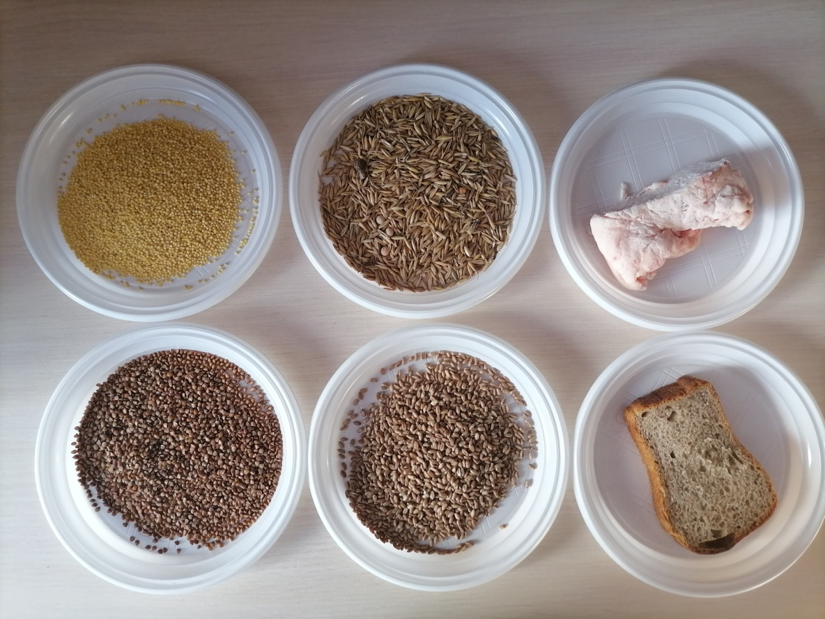

Подвижная игра «Снегири»
Вот на ветках, посмотри, В красных майках снегири. (по 4 хлопка руками по боками по 4 наклона головы на строку) Распушили перышки, греются на солнышке. (первое слово – потряхивание руками, второе – хлопок по бокам) Головой вертят, улететь хотят. (на каждое слово поворот головы) -Кыш! Кыш! Улетели! За метелью, за метелью! (дети разбегаются, взмахивая руками)

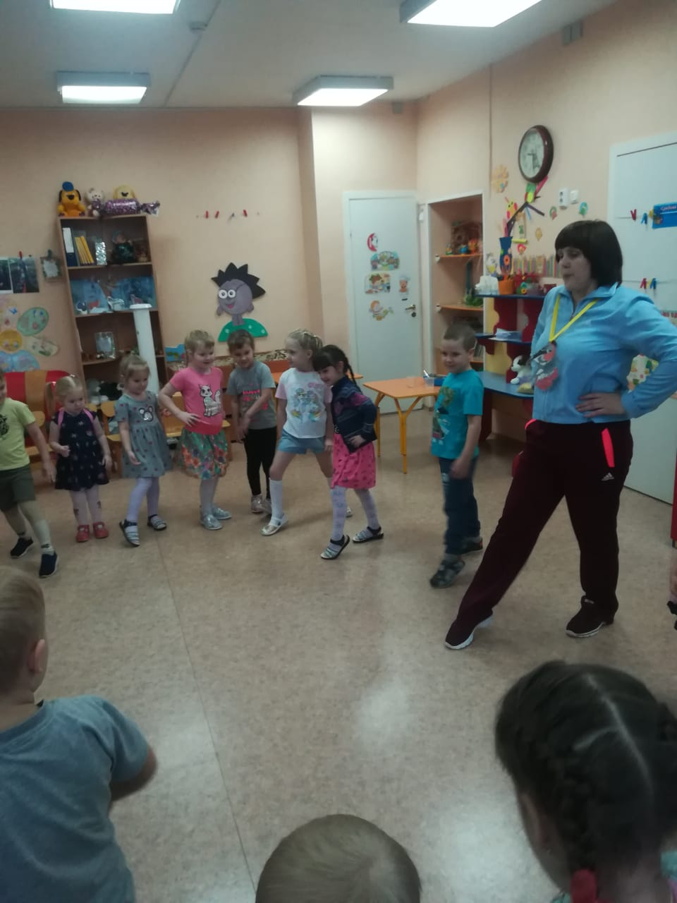
Игра. “Воробушки и кот”
Дети изображают “воробушков”. Один из них изображает “кота”. На площадке, где воробушки прыгают, бегают, помахивая крылышками, нарисованы круги (или положены обручи) – это деревья. Итак, игра начинается – кот спит, а воробушки разлетелись по всей площадке. Кот просыпается и пытается поймать расшумевшихся воробушков, они разлетаются по деревьям (в любой начерченный круг или обруч, на деревьях кот ловить воробушков не может. Коту приходится снова идти спать.

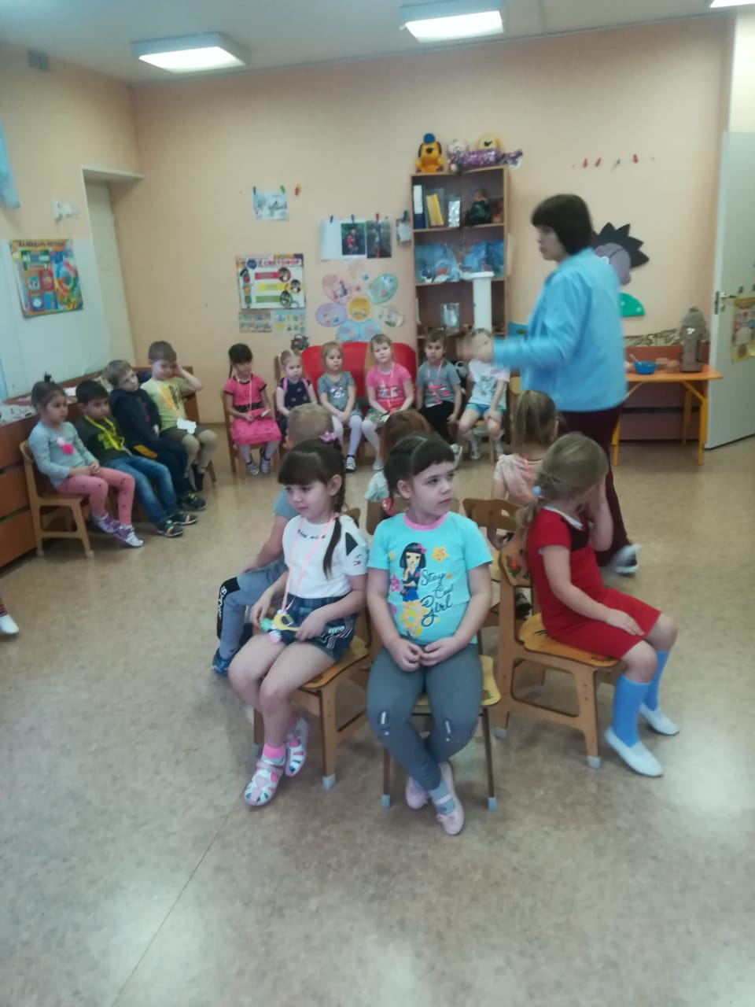

Игра – путаница «Прилетели птицы»

Я буду называть вам птиц, но если вдруг ошибусь или вы
услышите что-то другое, то вы хлопайте или топайте. Итак, начинаем:
Прилетели птицы:
Голуби, синицы,
Мухи и стрижи …
Дети хлопают, топают.
Ведущий: Что не так?
Дети: Мухи!
Ведущий: Почему же, они же летают?
Дети: Мухи – это насекомые.
Ведущий: Ну ладно, слушайте дальше:
Прилетели птицы:
Голуби, синицы.
Аисты, вороны,
Галки, макароны!..
Дети хлопают, топают.
Ведущий: Что опять неправильно?
Дети: Макароны!
Ведущий: Вы правы. Слушайте дальше!
Прилетели птицы:
Голуби, синицы,
Галки и стрижи,
Воробьи, кукушки,
Черные грачи,
Лебеди, скворцы
Все вы молодцы!!
Замечательно справились с заданием!

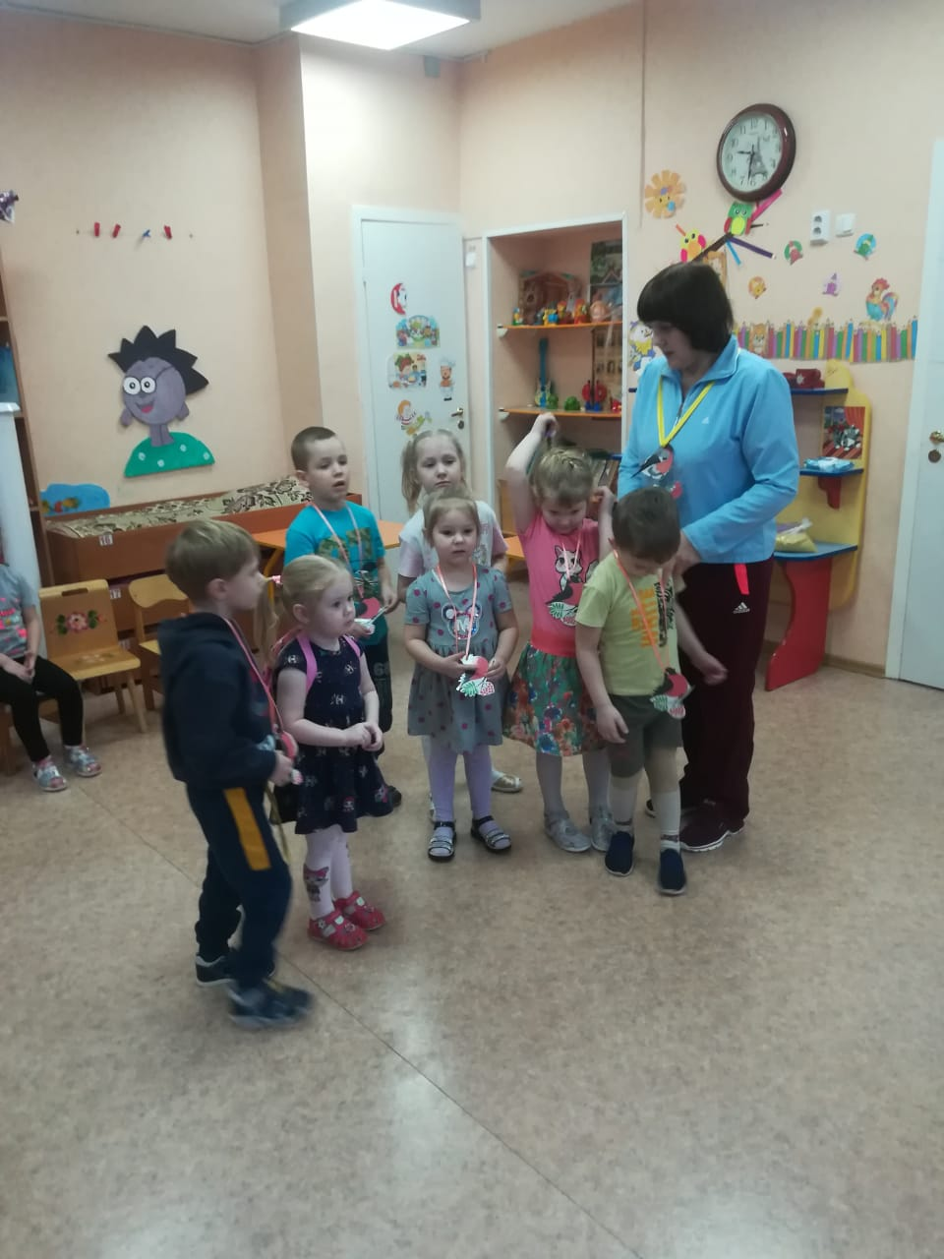
Эстафета: «Кто быстрее перенесет корм»

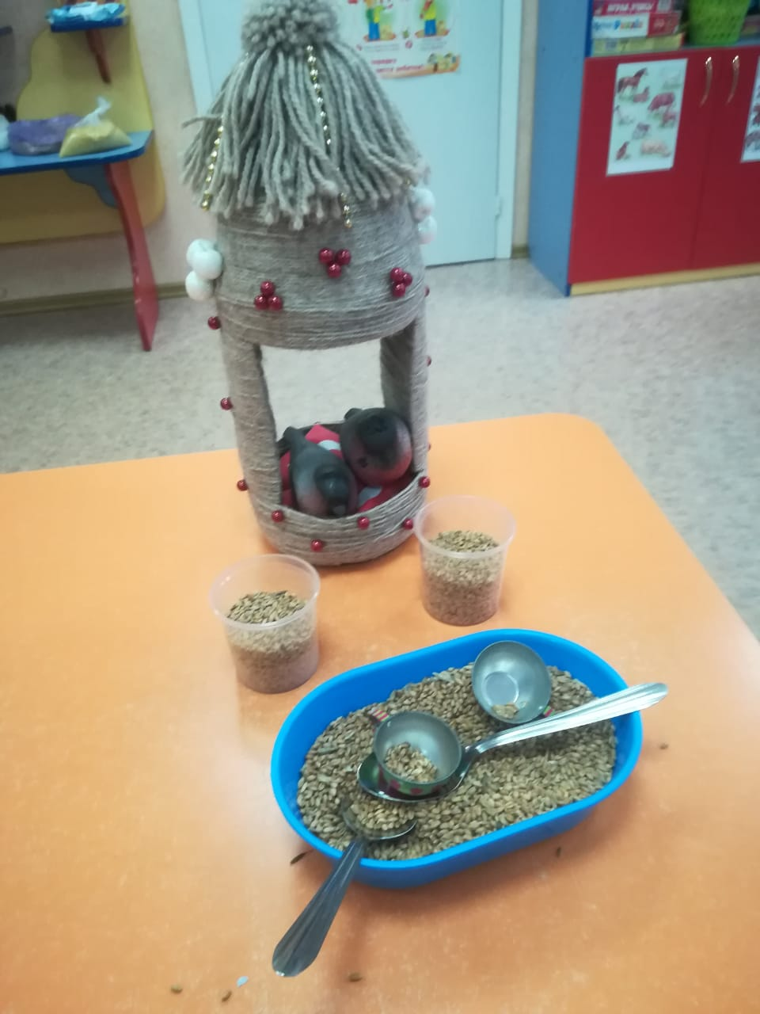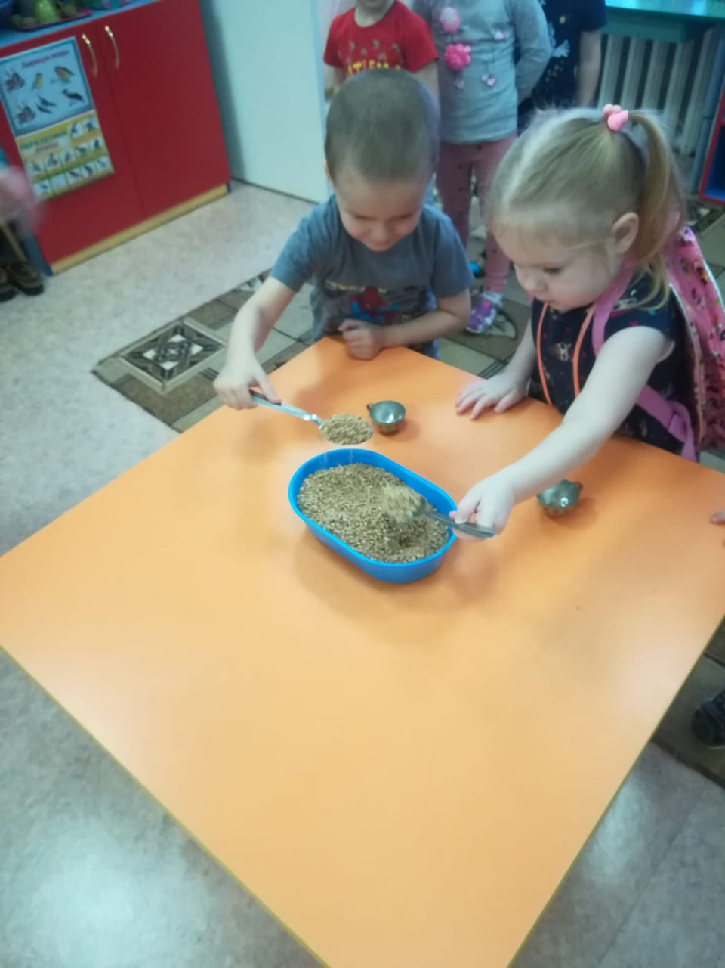

Ведущий: Загадки
- Он в шапке красной и пальто Нос похож на долото. Столяру древесный ствол Каждый день и дом и стол.(Дятел)

- Красногрудый, чернокрылый, Любит зёрнышки клевать. С первым снегом на рябине Он появится опять.(Снегирь)
- Кто красуется на ветке, В желтой праздничной жилетке? Это маленькая птичка, А зовут её? (Синичка)
- Угадайте, что за птица скачет по дорожке, Словно кошки не боится – собирает крошки, А потом на ветку прыг и чирикает: «Чик-чик!»(Воробей)
- Длиннохвостая она, со спины черным-черна Брюшко белое да плечи. Тарахтенье вместо речи. Хоть кого увидит – вмиг Поднимает стрёкот – крик.(Сорока)
- Кто летает темной ночью, И схватить мышонка хочет?(Сова)
Ведущий: Молодцы ребята!
Пусть прилетают птицы:
Голуби, снегири, синицы.
Галки, вороны, воробьи –
Зимою птичек накормим мы!

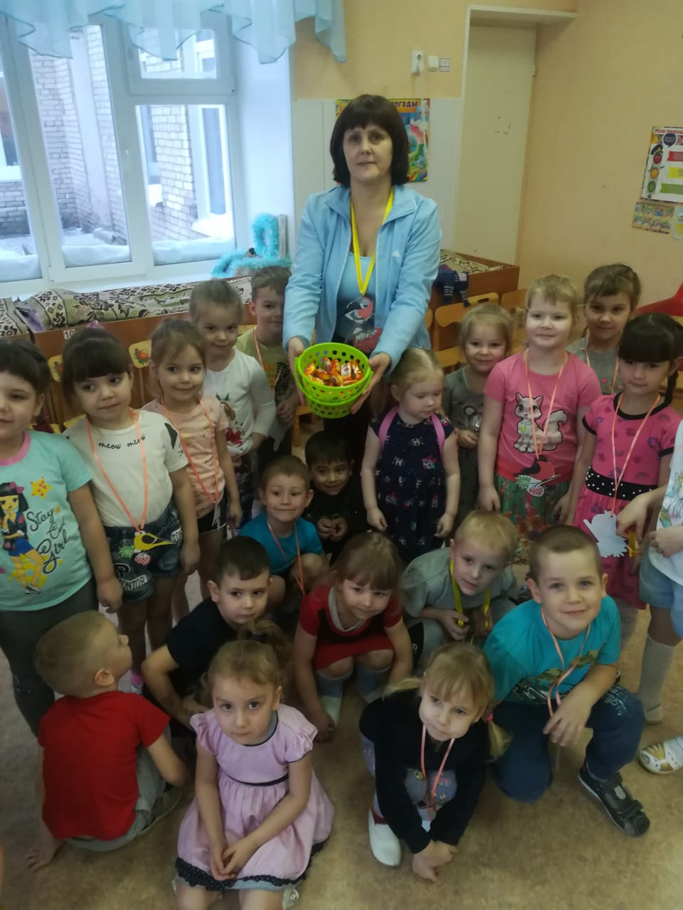

ПРИЛОЖЕНИЕ 7
Стихи.
КАК ПТИЦЕ ПЕРЕЗИМОВАТЬ?
Как птице перезимовать?
Известно, что у птах,
Нет ни халатов ватных,
Ни байковых рубах.
У многих даже нет гнезда:
Они в грозу и град,
И под дождем, и в холода
На ветках сидя спят.
Но кто же им дает приют,
Когда снега метут?
Бывают птицы разными:
Одни боятся вьюг
И улетают на зиму
На добрый, теплый юг.
Другие – те народ иной:
В мороз над лесом кружат,
Для них разлука с родиной
Страшнее лютой стужи.
К их перышкам взъерошенным
Не пристают снежинки,
Они и под порошами
Резвятся для разминки.

Сидят вороны по столбам,
Галдят на ветках галки,
Привольно прыгать воробьям,
Как бы крутя скакалки.
Но если долго снег идет
И долго длится вьюга,
Тогда, друзья, приходится
Пичугам нашим туго.
Сугробами засыпаны
Бугры, дворы, дорожки,
Не могут пташки отыскать
Ни зернышка, ни крошки.
И вот летают все слабей
Ворона, галка, воробей…
Скорей на помощь, дети!
Вот в этот самый трудный час
Спасенье птицы ждут от вас.
Кормите их! Согрейте!
Повесьте домик на суку!
Рассыпьте крошки на снегу,
А то и манной кашки…
И оживут бедняжки!
По небу весело скользя,
Взлетят пернатые друзья
И пропоют, чирикая:
“Спасибо вам великое!”
МОРОЗЫ
Морозы жестокие в этом году…
Тревожно за яблоньку в нашем саду,
Тревожно за Жучку:
В ее конуре
Такой же морозище,
Как на дворе.
Но больше всего беспокойно за птиц,
За наших воробышков, галок, синиц:
Ведь очень уж холодно в воздухе им.
Поможем ли мы беззащитным таким?
Хором:
Поможем! Их надо кормить,
И тогда
Им будет легко
Пережить холода.
Е. Благинина
Покормите птиц зимой,
Чтоб со всех концов
К вам слетались, как домой,
Стайки на крыльцо.
Не богаты их корма,
Горсть одна нужна.
Горсть одна – и не страшна
Будет им зима.
Приручите птиц в мороз
К своему окну,
Чтоб без песен не пришлось
Нам встречать весну!

ПРИЛОЖЕНИЕ 8 Раскраски

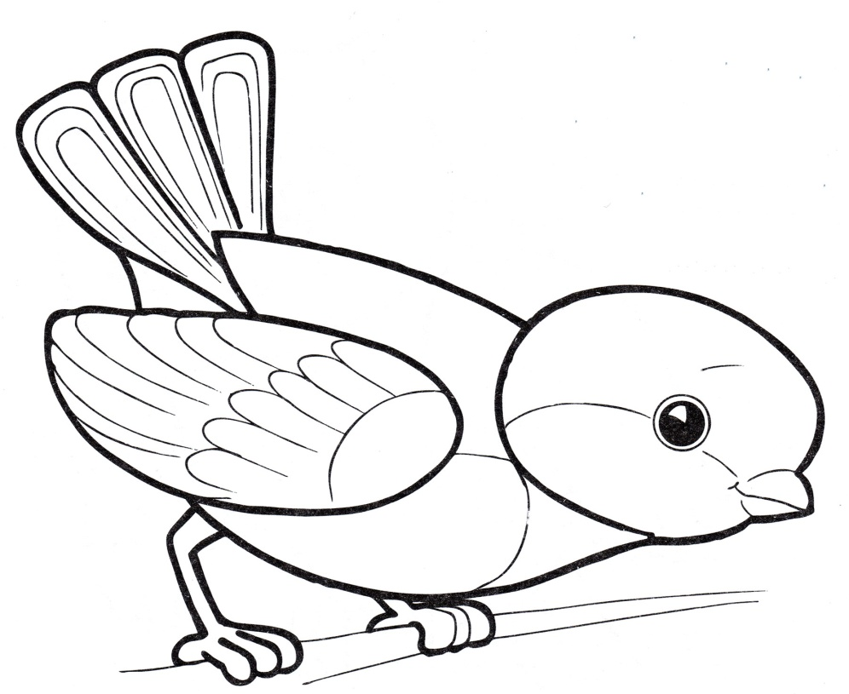

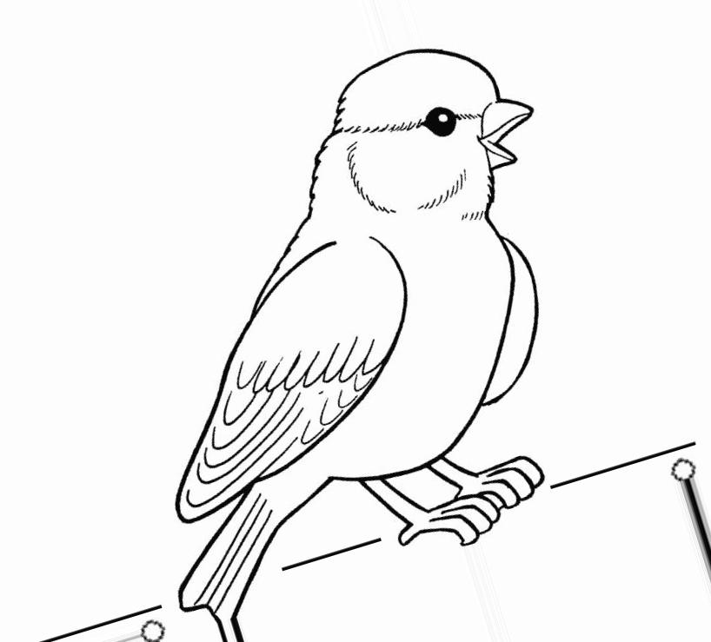

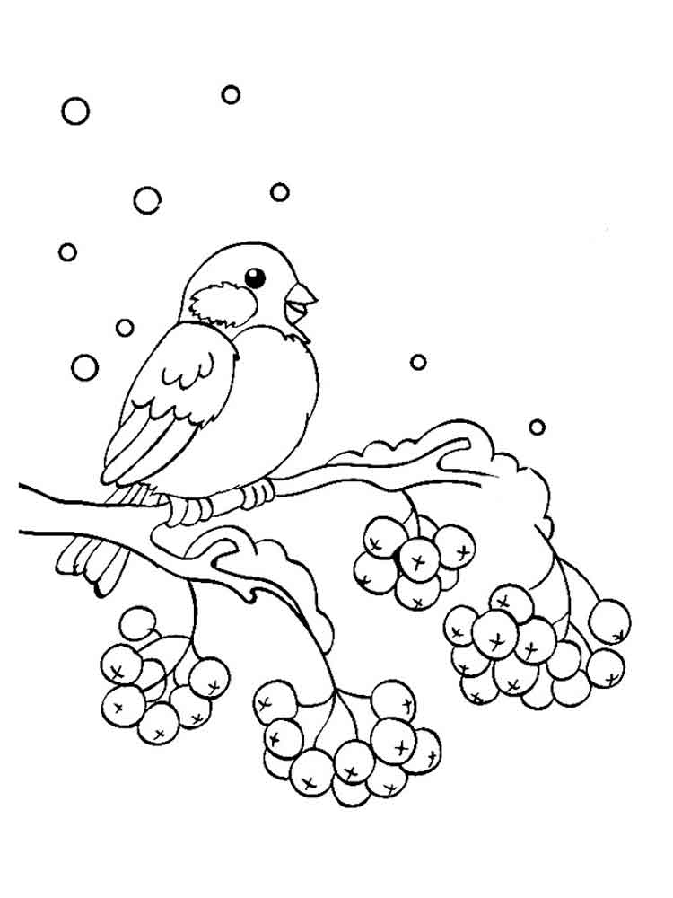

ПРИЛОЖЕНИЕ 9
Анкета для родителей.
«Вместе с детьми кормим зимующих птиц»
Уважаемые родители!
Просим вас ответить на наши вопросы.
1. Регулярно ли Вы кормите зимой с вашим малышом птиц? Если нет, то когда?
2. В какое время суток насыпаете корм?
3. Где, в каком месте Вы проводите подкормку?
(на кормушке, которую вывесили; около дома; в детском саду или другое)
4. Чем кормите птиц?
5.Кто является инициатором подкормки: Вы или ребенок?
6. Какие птицы прилетают к Вам кормиться?
7. Удаётся ли Вам с ребенком понаблюдать за поведением птиц у кормушки? Как часто?
8. Если не наблюдаете за подкормкой птиц, что Вам мешает?
9. Имеется ли интерес у ребенка к подкормке птиц, в чём это проявляется?
10. Заметили ли Вы какие – либо изменения в поведении и характере ребенка после начала подкормки птиц?
11. Используете ли Вы художественную литературу для поддержания интереса и воспитания любви к птицам?
12. Смотрите ли Вы телевизионные передачи о природе вместе с ребенком? Если да, то какие?
13. Делали ли Вы вместе с ребенком кормушки для птиц? Кто являлся инициатором: Вы или ребенок?
14. Хотели бы Вы принять участие в конкурсе по изготовлению кормушек и включиться вместе с вашим ребенком в зимнюю подкормку птиц в рамках детского сада?
Спасибо!

